简号 J1⑧73：残牍（丗四年后九月，载粟）

来源出处
里耶古城一号井第八层出土，原整理号 8-73。
释文、注释：《里耶秦简牍校释》第一卷，第 55 页。
图版、单字字形：秦簡字形庫（www.kaom.net）《里耶1》。

图片
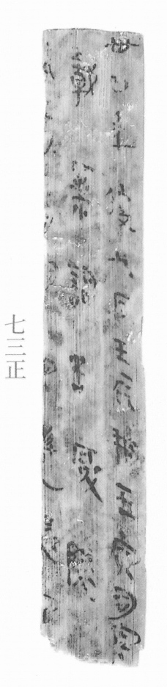
图1 里耶秦简 8-73正 正面实物照片。出处：秦簡字形庫（www.kaom.net）《里耶1》图版。
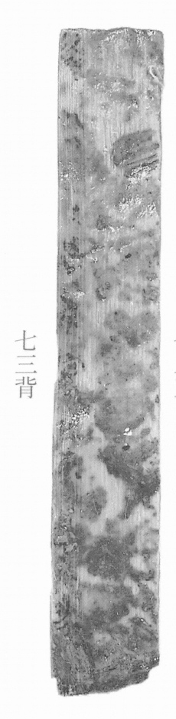
图2 8-73背 背面。出处同图1。
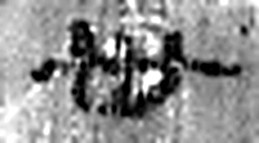 卅 三十并也。古文省。凡卅之屬皆从卅。（《说文解字》卷三·卅部）
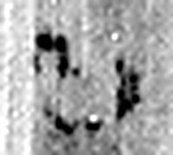 四 陰𢿙也。象四分之形。凡四之屬皆从四。（《说文解字》卷十四·四部）
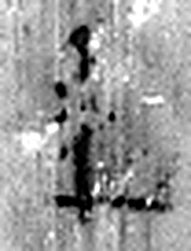 年 穀孰也。从禾千聲。《春秋傳》曰：“大有秊。”（《说文解字》卷七·禾部）
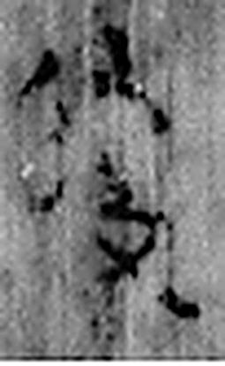 後 遲也。从彳、幺、夊者，後也。（《说文解字》卷二·彳部）
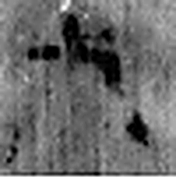 九 陽之變也。象其屈曲究盡之形。凡九之屬皆从九。（《说文解字》卷十四·九部）
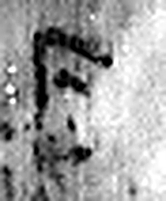 月 闕也。大陰之精。象形。凡月之屬皆从月。（《说文解字》卷七·月部）
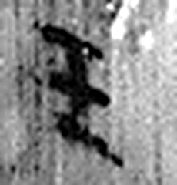 壬 位北方也。陰極陽生，故《易》曰：“龍戰于野。”戰者，接也。象人褢妊之形。承亥壬以子，生之敘也。與巫同意。壬承辛，象人脛。脛，任體也。凡壬之屬皆从壬。（《说文解字》卷十四·壬部）
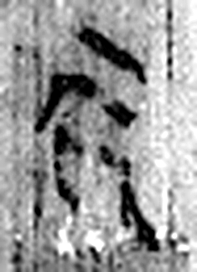 辰 震也。三月，陽气動，靁電振，民農時也。物皆生，从乙、匕，象芒達；厂，聲也。辰，房星，天時也。从二，二，古文上字。凡辰之屬皆从辰。（《说文解字》卷十四·辰部）
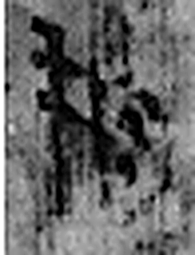 朔 月一日始蘇也。从月屰聲。（《说文解字》卷七·月部）
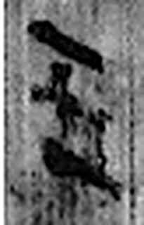 壬 位北方也。陰極陽生，故《易》曰：“龍戰于野。”戰者，接也。象人褢妊之形。承亥壬以子，生之敘也。與巫同意。壬承辛，象人脛。脛，任體也。凡壬之屬皆从壬。（《说文解字》卷十四·壬部）
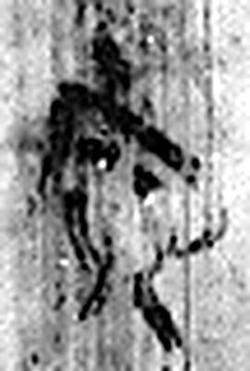 寅 髕也。正月，陽气動，去黃泉，欲上出，陰尚彊，象宀不達，髕寅於下也。凡寅之屬皆从寅。（《说文解字》卷十四·寅部）
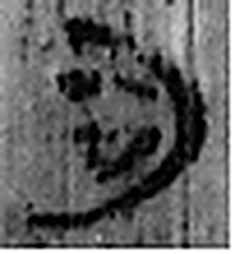 司 臣司事於外者。从反后。凡司之屬皆从司。（《说文解字》卷九·司部）
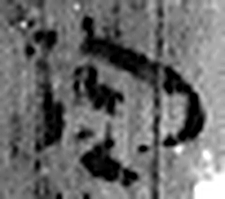 空 竅也。从穴工聲。（《说文解字》卷七·穴部）
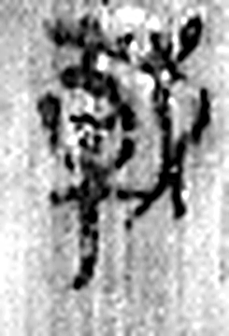 載 乘也。从車𢦔聲。（《说文解字》卷十四·車部）
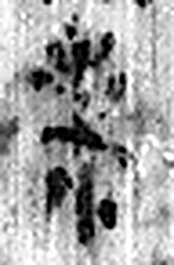 粟 《说文解字》未收此字。
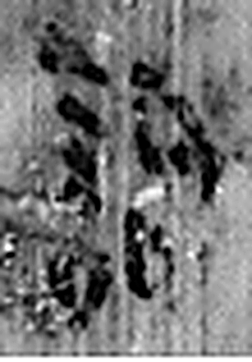 謁 白也。从言曷聲。（《说文解字》卷三·言部）
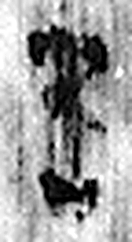 告 牛觸人，角箸橫木，所以告人也。从口从牛。《易》曰：“僮牛之告。”凡告之屬皆从告。（《说文解字》卷二·告部）
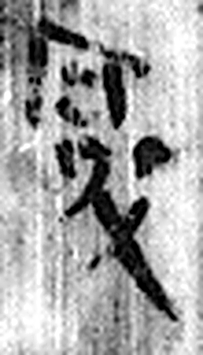 啓 《说文解字》未收此字。
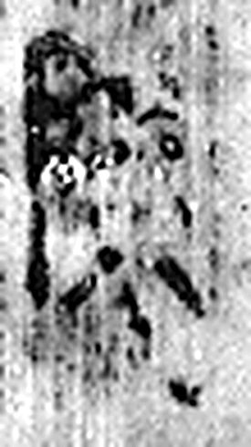 陵 大𨸏也。从𨸏夌聲。（《说文解字》卷十四·𨸏部）
图3 8-73 逐字字形与本义（共 19 字，按原简文字序）。字形出处：秦簡字形庫（www.kaom.net）《里耶1》；本义出处：《说文解字》大徐本。

释文
丗四年后九月壬辰朔壬寅^{［1］}，司空〼Ⅰ
载粟^{［2］}，谒告启陵〼Ⅱ
……〼Ⅲ8-73
……〼8-73背

文字
以下照录《里耶秦简牍校释》第一卷注文。
[1] 丗四年，秦始皇纪年，当公元前213年。壬寅，后九月十一日。
[2] 载，运载、装运。《易·大有》：“大车以载，有攸往，无咎。”孔颖达疏：“犹若大车以载物也。”载粟，指运载粟米，8-239有“一人载粟”、8-1525“令佐赣载粟启陵乡，今已载粟”。

书法
正面三栏，栏末以Ⅰ—Ⅲ标序；背面一行。字小而密。（据图1、图2）

简牍形制
残牍，正、背两面书写。（据图1、图2）

书写方式
墨色中等。（据图1）

美育价值
「载粟」是运粮——一件运输的差事。

